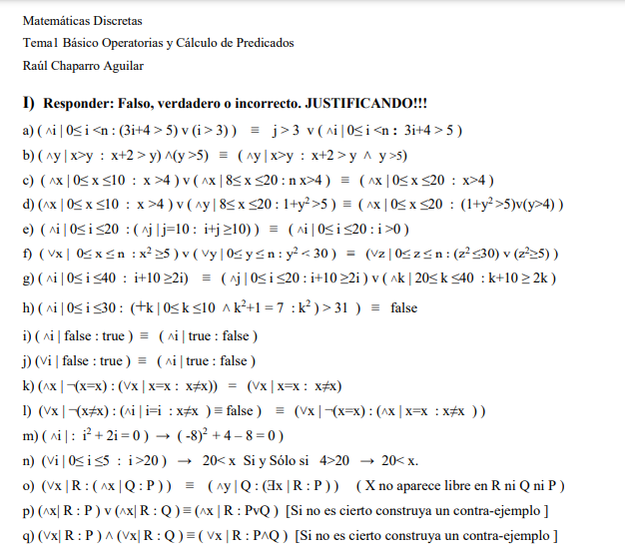Camilo Andres Quintero Rodriguez



































